**IL CORSO “LABORATORIO CON LE IMPRESE”**

Il “Laboratorio con le imprese” ha dato la possibilità agli studenti frequentanti il corso di Management Aziendale di interfacciarsi direttamente con le aziende coinvolte all’interno del progetto. Tra le altre la challenge esposta da CDS Hotels in collaborazione con KPMG, è stata quella considerata più operativa e sfidante e che desse l'opportunità agli studenti di mettere in pratica le proprie conoscenze ed esperienze, confrontandosi direttamente, e in più incontri, con i professionisti del settore.

Questo ha permesso di arricchire le competenze pratiche degli studenti, dando la possibilità di confrontarsi con framework e strumenti richiesti nel mondo della consulenza e dell’audit interno.

Questa relazione finale e’ stata redatta da Mirto Ludovica e Tauro Pietro, e avrà la funzione di raccontare l’intero percorso fatto insieme a CDS Hotel, gli argomenti analizzati e l’analisi condotte.

Ringraziamo la gentilissima prof.ssa Federica Cavallo per aver mediato i rapporti tra università e aziende e di aver dato occasione agli studenti di arricchirsi e conoscere le realtà del nostro territorio.

Ringraziamo inoltre i responsabili tutti che hanno fornito spiegazioni e formazione agli studenti.

**CATENA CDS HOTELS**

​CDS Hotels è una catena alberghiera italiana fondata nel 1990 a Ugento, in provincia di Lecce. Nel corso di oltre trent'anni, l'azienda ha ampliato la propria presenza nel settore dell'ospitalità, gestendo attualmente 12 strutture turistiche tra Puglia e Sicilia, con un totale di 2.367 camere e 36 sale convegni. Le strutture gestite dal gruppo sono:

In Puglia:

* Pietrablu Resort & SPA (Polignano a Mare): Resort con vista sul mare, offre servizi di lusso e benessere.​
* Marelive (Melendugno): Hotel di design eco-sostenibile situato a 900 metri dal mare.​
* Basiliani (Otranto): Hotel con centro benessere, ideale per il relax.​
* Corte di Nettuno (Otranto): Hotel-museo unico nel suo genere, dedicato al mare.​
* Marenea Suite Hotel (Marina di Marittima): Hotel a cinque stelle immerso nel Salento, offre suite con terrazza e vista mare.​
* Grand Hotel Riviera (Santa Maria al Bagno): Hotel elegante sul mare, combina comfort e gusto.
* Porto Giardino (Monopoli): Resort situato a Capitolo, a pochi metri da una splendida spiaggia di sabbia bianca.​
* Riva Marina Resort (Carovigno): Resort vicino alla Riserva Naturale di Torre Guaceto, offre numerosi servizi per famiglie e sportivi.​
* Relais Masseria Le Cesine (Vernole): Masseria ristrutturata che combina tradizione e modernità, immersa nella natura.​
* Costa del Salento Village (Lido Marini): Villaggio turistico a breve distanza dalla spiaggia, ideale per famiglie.​

In Sicilia:

* Baia Taormina (Taormina): Hotel che offre tutto il fascino della Sicilia, con vista panoramica sul mare.​
* CDSHotels Terrasini – Città del Mare (Terrasini): Una delle strutture più rinomate della Sicilia, punto di riferimento per turisti italiani e stranieri.​

Queste strutture offrono una vasta gamma di servizi, tra cui centri benessere, piscine, ristoranti gourmet e accesso diretto a spiagge private, garantendo un'esperienza indimenticabile ai propri ospiti.

La crescita di CDS Hotels è stata caratterizzata dall'acquisizione di nuove strutture ogni anno a partire dal 2008, quando è stato inaugurato il Riva Marina Resort vicino alla Riserva Naturale di Torre Guaceto. Per migliorare la qualità e la quantità dei servizi offerti, CDS Hotels ha partecipato al Basket Bond Puglia, uno strumento finanziario innovativo promosso dalla Regione Puglia con il supporto di Cassa Depositi e Prestiti e Mediocredito Centrale. Questo ha permesso l'ampliamento e la ristrutturazione di alcune strutture, come l'Hotel Porto Giardino di Monopoli e il Relais Masseria Le Cesine di Vernole.

Negli ultimi anni, CDS Hotels ha implementato una strategia focalizzata sul miglioramento della qualità dei prodotti e dei servizi offerti, accompagnata da una politica commerciale e di marketing volta ad ampliare la propria clientela. Nel 2023, sono stati effettuati lavori di upgrade in alcune strutture, come il Marelive, che ha aggiunto 73 nuove camere. Sono state promosse settimane tematiche per attrarre target specifici e sono state stipulate partnership con compagnie di navigazione per facilitare i collegamenti.

Queste iniziative hanno portato a un incremento del 5% delle presenze estere rispetto al 2022, raggiungendo il 32% del totale delle presenze. Il tasso di fidelizzazione dei clienti si attesta attorno al 15%, con punte del 24% in alcune strutture come Costa del Salento e Relais Masseria Le Cesine.

CDS Hotels si distingue nel mercato per l'attenzione al dettaglio, la professionalità e l'offerta di esperienze autentiche legate alle tradizioni locali, alle spiagge del Salento e al mare della Puglia e della Sicilia.

**LA CHALLENGE**

Attraverso la partecipazione a workshop organizzati con CDS, gli studenti hanno potuto conoscere ed analizzare l’intera organizzazione, come è strutturata, come lavora e come è diventata sempre più competitiva nel settore del turismo.

Il progetto prevedeva l’analisi dei processi messi in atto all’interno del gruppo CDS, una fase di modellazione in BPNL con lo sviluppo di un flowchart tramite lo strumento “Camunda”, un'analisi dei rischi e dei punti di controllo sviluppati nel processo, lo sviluppo di possibili scenari futuri e soluzioni rispetto a quanto individuato.

**PRIMO WORKSHOP**

Il primo incontro aveva lo scopo di introdurre agli studenti la struttura dell’organizzazione, con le varie divisioni ed attori, e la suddivisione dei processi in canale attivo e passivo.

Questo elaborato ha lo scopo di approfondire il ciclo attivo dei CDS, nello specifico il canale indiretto, ovvero della vendita tramite sito web della catena.

**CANALE INDIRETTO**

Il canale indiretto è il sito proprietario della catena CDS Hotels in cui sono rappresentate e descritte le varie strutture, camere disponibili e i vari servizi offerti dalle strutture. Un potenziale cliente, in totale autonomia, grazie all’utilizzo della piattaforma può prenotare la propria vacanza senza rivolgersi alla componente personale della catena.

**PROCESSO DI PRENOTAZIONE**

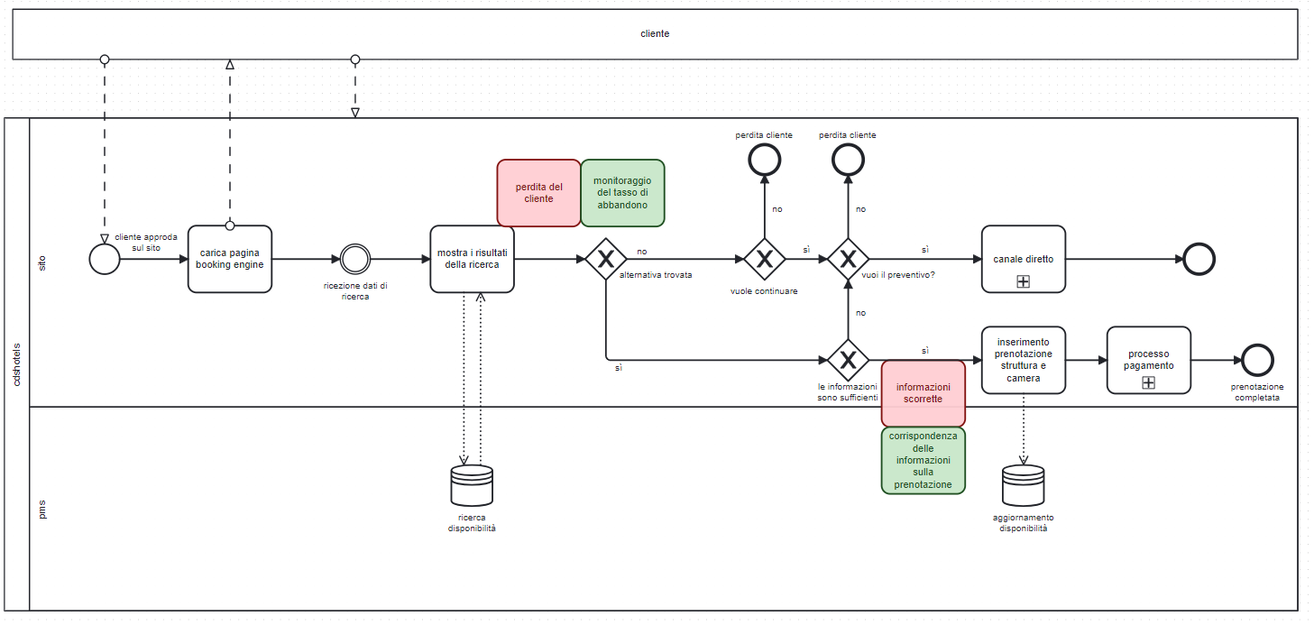

ll processo, come anticipato, ha inizio con l’arrivo del cliente sul sito. Questo, con l’intento di prenotare la propria vacanza, avvia la ricerca di alternative sulla piattaforma approdando sul **booking engine**. interroga la piattaforma sulle alternative disponibili per quanto riguarda struttura, data e camere libere.

Il sistema, grazie al database presente sul Property Management System, condiviso dalle varie strutture, mostra in tempo reale le alternative che il cliente ha a disposizione per la propria prenotazione.

Possono verificarsi due scenari ipotetici:

1. Il cliente non trova l’alternativa più idonea alle sue esigenze.

* potrebbe abbandonare il processo di prenotazione;
* potrebbe richiedere direttamente un preventivo, approdando sul canale diretto.

1. Il cliente può trovare l’opzione desiderata nella lista mostrata dal booking engine (“view_item_list”).

* potrebbe procedere autonomamente alla prenotazione
* se le informazioni non fossero sufficienti, potrebbe richiedere un preventivo, abbandonando il canale indiretto e approdando sul canale diretto.

(Il canale diretto rappresenta l’ufficio fisico di CDS, con operatori umani, che si occupano direttamente delle prenotazioni, interfacciandosi con i clienti tramite canali alternativi quali, sms, e-mail, chiamate).

Il sistema aggiorna automaticamente e in tempo reale le disponibilità, in modo da minimizzare il rischio di overbooking.

**PROCESSO DI PAGAMENTO**

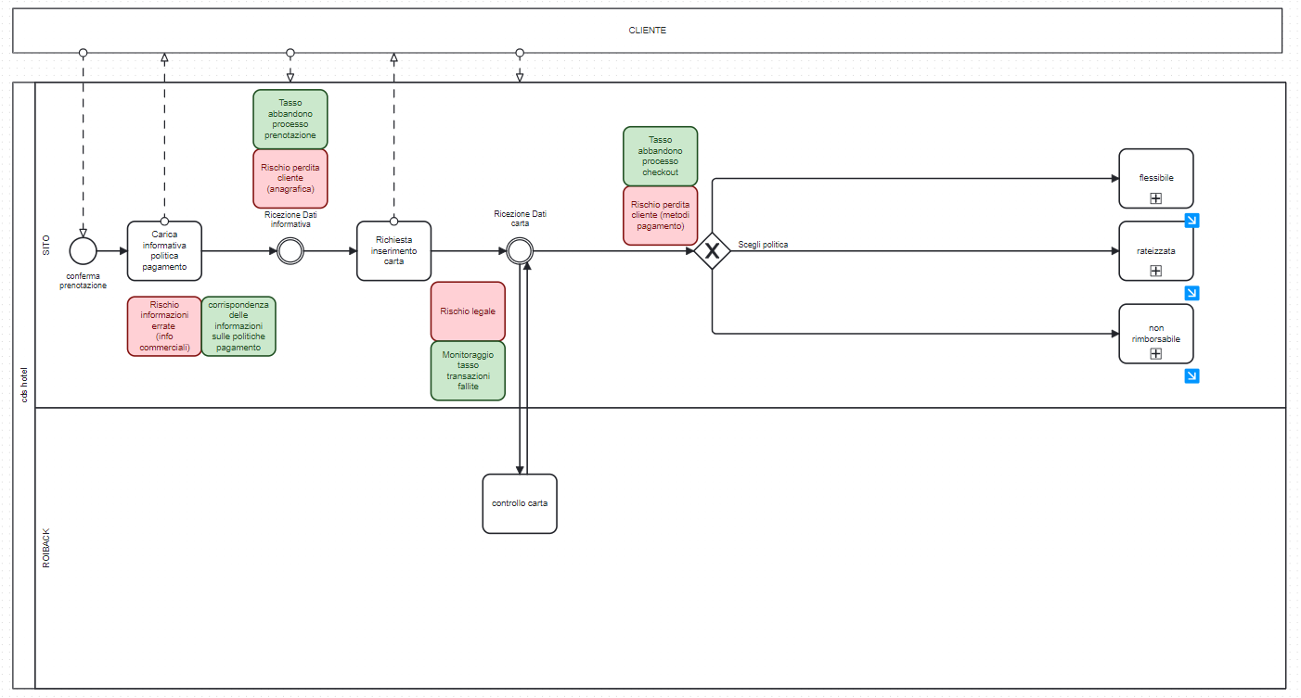

Ipotizzando che il cliente abbia trovato l’alternativa desiderata e non abbia bisogno di richiedere un preventivo in quanto le informazioni risultano sufficienti, allora potrà procedere autonomamente all'inserimento della prenotazione della camera dal sito. Potrebbe aggiungere la prenotazione alla propria lista (“**add_shipping_info**”), o procedere a compilare le informazioni di pagamento (“**add_to_cart**”).

Dopo la conferma della prenotazione, al cliente viene fornita l'informativa di pagamento tramite lo stesso sito. Potrà quindi selezionare le politiche di pagamento e procedere con l'inserimento della carta.

Una volta inserita la carta, il Roiback procede con la verifica della carta, addebitando e reimmettendo un euro. Questa fase è propedeutica e comune alle varie alternative di pagamento a scelta del cliente.

Successivamente il cliente sceglierà la politica di pagamento più idonea. Le alternative sono:

1. la tariffa flessibile, in cui il cliente paga entro i 15 giorni precedenti l'arrivo in struttura.
2. la tariffa rateizzata, in cui il cliente paga tre rate; la prima, del 33% del totale, al momento della prenotazione, con il 5% di sconto; la seconda entro 45 giorni prima dell’arrivo in struttura; l’ultima entro i 15 giorni dall’arrivo in struttura.
3. la tariffa non rimborsabile, in cui il cliente paga l’intero importo al momento della prenotazione, con l’8% di sconto sul totale.

Per ogni varia modalità di pagamento, il cliente viene reindirizzato in differenti flussi di processo.

**SOTTO-PROCESSO DI PAGAMENTO, TARIFFA FLESSIBILE**

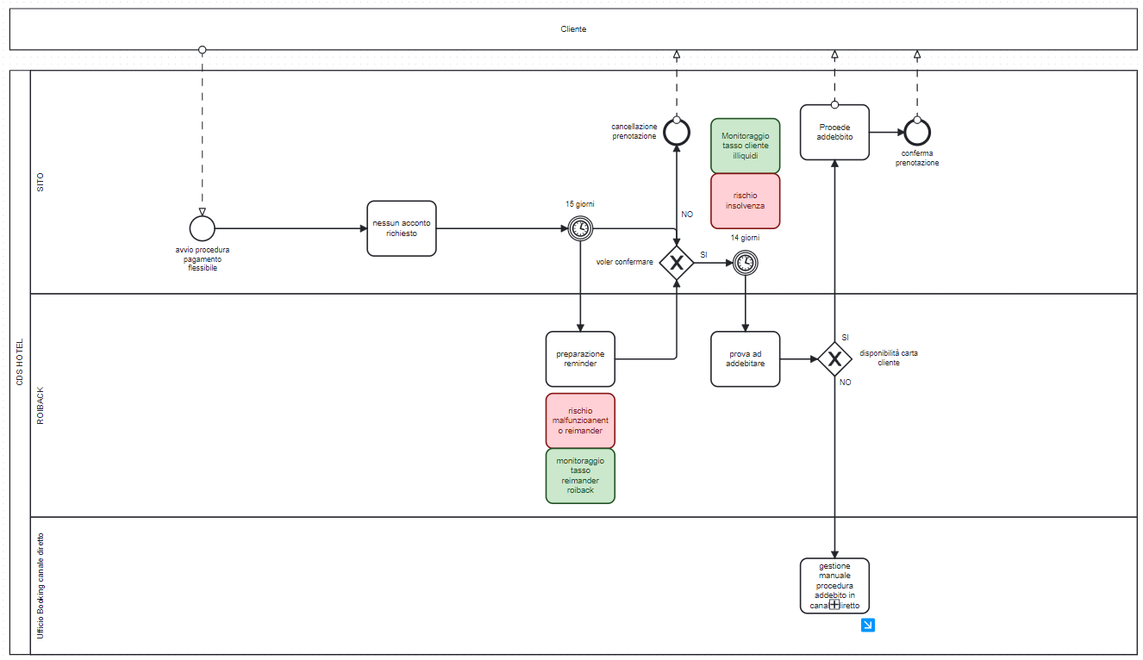

In questa modalità di pagamento non viene richiesto nessun acconto. Il sistema Roiback procede con l'invio del reminder 15 giorni prima dell’arrivo in struttura, ovvero il periodo previsto entro il quale ultimare il pagamento.

Il cliente potrà quindi:

* annullare la prenotazione
* o procedere con il pagamento e saldare.

Nel caso in cui il cliente scelga di proseguire a saldare il Roiback procede con l’addebito della somma sulla carta del cliente, a questo punto:

* se non dovesse essere presente la somma necessaria a saldare, allora il cliente approderà nel canale diretto, così come descritto in precedenza;
* se l'addebito avrà andato a buon fine allora il cliente avrà confermato la sua prenotazione concludendo il processo di pagamento.

**SOTTO-PROCESSO DI PAGAMENTO, TARIFFA RATEIZZATA**

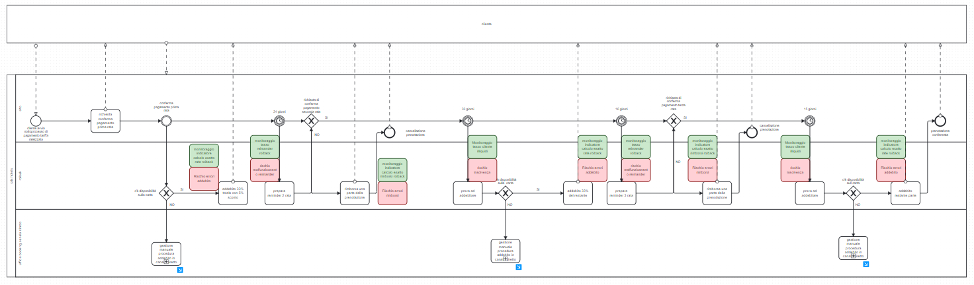

In questa modalità di pagamento, dopo aver confermato, il cliente salda la prima rata. Il sistema Roiback procede con l’addebito della prima rata calcolata, ovvero del 33% del totale da pagare, scontata dello sconto previsto, ovvero del 5% sul totale.

A questo punto:

* se non dovesse essere presente la somma necessaria a saldare, allora il cliente approderà nel canale diretto, così come descritto in precedenza;
* se l'addebito dovesse andare a buon fine allora il cliente avrà saldato il primo round di pagamento.

Successivamente, il sistema Roiback procede con l'invio del reminder 34 giorni prima dell’arrivo in struttura, ovvero il periodo previsto entro il quale procedere con il pagamento della seconda rata.

A questo punto il cliente potrebbe:

* scegliere di annullare la prenotazione;
* o procedere con il pagamento della seconda rata.

Nel caso in cui si annulli la prenotazione, il Roiback procederà con il rimborso previsto, cancellando la prenotazione e concludendo il sotto-processo di pagamento. Viceversa, procederà con l’addebito della rata, del 33% del totale rimasto.

A questo punto:

* se non dovesse essere presente la somma necessaria a saldare, allora il cliente approderà nel canale diretto, così come descritto in precedenza;
* se l'addebito va a buon fine allora il cliente avrà saldato il primo secondo round di pagamento.

Successivamente, il sistema Roiback procede con l'invio dell’ultimo reminder, 15 giorni prima dell’arrivo in struttura, ovvero il periodo previsto entro il quale procedere con il pagamento dell’ultima rata.

A questo punto il cliente potrebbe:

* scegliere di annullare la prenotazione;
* o procedere con il pagamento della terza rata.

Nel caso in cui si annulli la prenotazione, il Roiback procederà con il rimborso previsto, cancellando la prenotazione e concludendo il sotto-processo di pagamento. Viceversa, procederà con l’addebito della rata, ovvero del totale restante.

A questo punto:

* se non dovesse essere presente la somma necessaria a saldare, allora il cliente approderà nel canale diretto, così come descritto in precedenza;
* se l'addebito va a buon fine allora il cliente avrà saldato l’intero pagamento; confermando la prenotazione e concludendo l’intero sotto-processo di pagamento.

**SOTTO-PROCESSO DI PAGAMENTO, TARIFFA NON RIMBORSABILE**

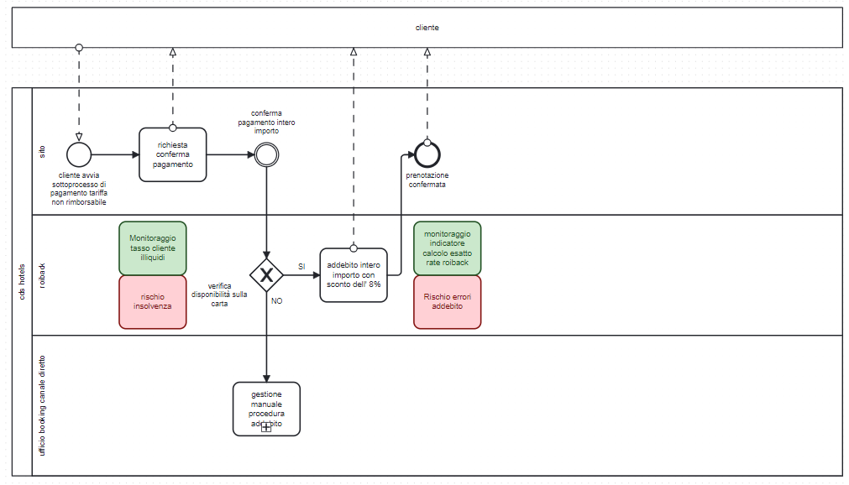

In questa modalità di pagamento, dopo aver confermato, il cliente salda l’intero importo, ricevendo uno sconto dell’ 8% del totale. Il sistema Roiback procede con l’addebito del totale calcolato.

A questo punto:

* se non dovesse essere presente la somma necessaria a saldare, allora il cliente approderà nel canale diretto, così come descritto in precedenza;
* se l'addebito va a buon fine allora il cliente avrà saldato l’intero pagamento; confermando la prenotazione e concludendo l’intero sotto-processo di pagamento.

**SECONDO WORKSHOP**

**PUNTI DI RISCHIO E DI CONTROLLO SECONDO IL FORMAT DI CDS**

Il secondo incontro aveva lo scopo di introdurre agli studenti le modalità di analisi del rischio e dei punti di controllo utilizzati dall’organizzazione, con il fine di portare gli studenti ad utilizzare lo stesso modello d’analisi e gli stessi format.

Quanto elaborato ha lo scopo di analizzare i punti di rischio e di controllo individuati all’interno dei processi modellati in precedenza.

Il format utilizzato ha permesso di individuare per ciascun rischio:

* la natura (Economica, Normativa, Climatica e Ambientale, Reputazionale, Legata a concorrenza​, Tecnologica, Sanitaria, Di Liquidità e Finanziaria, Logistica, Culturale e Sociale)​;
* le cause (elencate in ordine di priorità);
* gli effetti (elencati in ordine di impatto);
* la probabilità di accadimento del rischio (da P5 certo/imminente, a P1 improbabile);
* l’entità del danno (da E5 impatto critico, a E1 impatto trascurabile).

Successivamente il format prevede di individuare il Punto di Controllo individuato o supposto per ciascun rischio. Per questo l’analisi ha permesso di individuare:

* il luogo in cui svolgere il controllo;
* la modalità;
* il tipo di output ricavato;
* l’attività da mettere in atto per svolgere il controllo;
* e il relativo Layout Report.

DI SEGUITO QUANTO ANALIZZATO:

**Rischio abbandono sito**

* **Natura:** Rischio economico.
* **Cause:**

1. Un'interfaccia poco intuitiva potrebbe disincentivare l'uso della piattaforma;
2. Un aggiornamento errato della disponibilità potrebbe portare a overbooking o a una perdita nell’ opportunità di prenotazione.
3. Informazioni non sufficienti o non adeguate

* **Effetti:**

1. perdita cliente,
2. cattiva reputazione nell’utilizzo del sito dell’impresa.

* **Probabilità di Accadimento:** P3
* **Entità del Danno:** E3

|  |  |
| --- | --- |
| **Nome del controllo:** monitoraggio del tasso di abbandono del sito | **Data definizione controllo: 25/03/2025** |
| **Reparto Target:** Marketing | |
| **Reparto Controller:** ICT | |
| **Luogo:**  ☑ nella sede del controller  ☐ nella sede del target | |
| **Modalità:**  ☑ automatizzato  ☐ manuale | |
| **Tipo output:**  ☑quantitativo: vero (se il tasso scende sotto la soglia prevista) o falso  ☐ qualitativo | |
| **Frequenza:** settimanale | |
| **Definition of Done:** reparto ICT accede alla dashboard riportante i dati degli accessi dei clienti anonimi; dal momento che alla conferma della prenotazione, il sistema tiene traccia dell’indirizzo IP di riferimento, è possibile calcolare il tasso di abbandono. Sulla dashboard è impostata una soglia minima, superata la quale il sistema da un allert | |
| **Layout Report:**  “caro collega, sul sito…, in data…, si è registrato un tasso di abbandono anomalo, controlla” | |

**Rischio Informazioni scorrette**

* **Natura:** Rischi reputazionale.
* **Cause:** Il cliente può aver preso visione di informative non corrette e maturare aspettative scorrette all’arrivo in struttura.
* **Effetti:** Aspettative disattese e recensione negativa
* **Probabilità di Accadimento:** P3
* **Entità del Danno:** E3

|  |  |
| --- | --- |
| **Nome del controllo:** corrispondenza delle informazioni sulla prenotazione | **Data definizione controllo: 22/03/2025** |
| **Reparto Target:** Marketing | |
| **Reparto Controller:** Commerciale | |
| **Luogo:**  ☑ nella sede del controller  ☐ nella sede del target | |
| **Modalità:**  ☐ automatizzato  ☑ manuale | |
| **Tipo output:**  ☐quantitativo  ☑ qualitativo: su una scala corrispondenza testuale | |
| **Frequenza:** semestrale | |
| **Definition of Done:**  confronto delle informazioni inserite sul sito con la scheda tecnica, assegnazione di un voto sulla scala proposta e notifica al reparto target | |
| **Layout Report:**  “caro collega, in data…, ho effettuato il controllo corrispondenza sulla prenotazione; purtroppo, l’esito del controllo ha registrato un punteggio basso, si prega di provvedere alla correzione del contenuto, rendendolo corrispondente alla scheda tecnica” | |

**Rischio Informazioni scorrette**

* **Natura:** Rischi reputazionale.
* **Cause:** Il cliente può aver preso visione di informative non corrette e maturare aspettative scorrette all’arrivo della selezione del metodo di pagamento.
* **Effetti:**
* Aspettative disattese
* recensione negativa
* perdita prenotazione
* **Probabilità di Accadimento:** P2
* **Entità del Danno:** E4

|  |  |
| --- | --- |
| **Nome del controllo:** corrispondenza delle informazioni sulle politiche pagamento | **Data definizione controllo: 26/02/2025** |
| **Reparto Target:** Marketing | |
| **Reparto Controller:** Commerciale | |
| **Luogo:**  ☑ nella sede del controller  ☐ nella sede del target | |
| **Modalità:**  ☐ automatizzato  ☑ manuale | |
| **Tipo output:**  ☐quantitativo  ☑ qualitativo: su una scala corrispondenza testuale | |
| **Frequenza:** semestrale | |
| **Definition of Done:**  confronto delle informazioni inserite sul sito con la scheda tecnica, assegnazione di un voto sulla scala proposta e notifica al reparto target | |
| **Layout Report:**  “caro collega, in data…, ho effettuato il controllo corrispondenza sulle politiche pagamento; purtroppo, l’esito del controllo ha registrato un punteggio basso, si prega di provvedere alla correzione del contenuto, rendendolo corrispondente alla scheda tecnica” | |

**Rischio perdita cliente**

* **Natura:** economica
* **Cause:** Il cliente potrebbe inserire dati errati, causando un fallimento della prenotazione.
* **Effetti:** fallimento prenotazione.
* **Probabilità di Accadimento:** P3
* **Entità del Danno:** E3

|  |  |
| --- | --- |
| **Nome del controllo:** monitoraggio Tasso di abbandono del processo di prenotazione | **Data definizione controllo: 26/03/2025** |
| **Reparto Target:** ufficio booking | |
| **Reparto Controller:** ICT | |
| **Luogo:**  ☑ nella sede del controller  ☐ nella sede del target | |
| **Modalità:**  ☑ automatizzato  ☐manuale | |
| **Tipo output:**  ☑quantitativo: Vero ( se tasso scende sotto soglia) o Falso  ☐qualitativo | |
| **Frequenza:** settimanale | |
| **Definition of Done:**  reparto ICT accede alla dashboard riportante i dati delle prenotazioni avviate;; dal momento che alla conferma della prenotazione, il sistema tiene traccia dell’indirizzo IP di riferimento, è possibile calcolare il tasso di abbandono. Sulla dashboard è impostata una soglia minima, superata la quale il sistema da un allert | |
| **Layout Report:**  “caro collega, sul sito…, in data…, si è registrato un tasso di abbandono anomalo, controlla” | |

**Rischio Legale**

* **Natura:** Rischi economico-normativo
* **Cause:**
* Il cliente puo’ inserire dati carta in modo errato,
* carte non valide,
* carte rubate o clonate**.**
* **Effetti:**
* il cliente potrebbe perdere la sua prenotazione,
* Cliente espone CDS a frode
* **Probabilità di Accadimento:** P1
* **Entità del Danno:** E4

|  |  |
| --- | --- |
| **Nome del controllo:** Monitoraggio tasso transazioni fallite | **Data definizione controllo: 26/03/2025** |
| **Reparto Target:** marketing | |
| **Reparto Controller:** ICT | |
| **Luogo:**  ☑ nella sede del controller  ☐ nella sede del target | |
| **Modalità:**  ☑ automatizzato  ☐ manuale | |
| **Tipo output:**  ☑quantitativo: Vero( se tasso scende sotto soglia prevista) o falso  ☐qualitativo | |
| **Frequenza:** settimane | |
| **Definition of Done:**  reparto ICT accede alla dashboard riportante i dati delle transazioni clienti; dal momento che conferma transazione sistema tiene traccia ip riferimento, è possibile calcolare tasso transazione fallite. Sulla ddasboard impostata soglia minima superata quale sistema invia alert. | |
| **Layout Report:**  “caro collega, sul sito…, in data…, si è registrato un tasso di abbandono anomalo, controlla” | |

**Rischio perdita cliente**

* **Natura:** economica
* **Cause:** Il cliente potrebbe non essere in possesso dei circuiti di pagamento autorizzati dal sistema .
* **Effetti:** fallimento prenotazione.
* **Probabilità di Accadimento:** P3
* **Entità del Danno:** E3

|  |  |
| --- | --- |
| **Nome del controllo:** monitoraggio Tasso abbandono processo checkout | **Data definizione controllo: 27/03/2025** |
| **Reparto Target:** ufficio booking | |
| **Reparto Controller:** ICT | |
| **Luogo:**  ☑ nella sede del controller  ☐ nella sede del target | |
| **Modalità:**  ☑ automatizzato  ☐manuale | |
| **Tipo output:**  ☑quantitativo: Vero ( se tasso scende sotto soglia) o Falso  ☐qualitativo | |
| **Frequenza:** settimanale | |
| **Definition of Done:**  reparto ICT accede alla dashboard riportante i dati del checkout avviato; dal momento che alla conferma della prenotazione, il sistema tiene traccia dell’indirizzo IP di riferimento, è possibile calcolare il tasso di abbandono durante checkout. Sulla dashboard è impostata una soglia minima, superata la quale il sistema da un allert | |
| **Layout Report:**  “caro collega, sul sito…, in data…, si è registrato un tasso di abbandono anomalo, controlla” | |

**Rischio assenza reminder**

* **Natura:** Rischi tecnologici.
* **Cause:** Il sistema roiback potrebbe avere malfunzionamento
* **Effetti:**
* Assenza reminder
* cliente potrebbe non essere liquido
* **Probabilità di Accadimento:** P1
* **Entità del Danno:** E1

|  |  |
| --- | --- |
| **Nome del controllo:** monitoraggio tasso reimander roiback | **Data definizione controllo: 24/03/2025** |
| **Reparto Target:** Marketing | |
| **Reparto Controller:** ICT | |
| **Luogo:**  ☑ nella sede del controller  ☐ nella sede del target | |
| **Modalità:**  ☑ automatizzato  ☐ manuale | |
| **Tipo output:**  ☑ quantitativo : Vero (se tasso scende sotto soglia) Falso  ☐ qualitativo | |
| **Frequenza:** settimanale | |
| **Definition of Done:**  Reparto ICT accede dashboard riportante i dati dei reminder inviati clienti; dal momento che alla conferma del reminder il sistema tiene traccia del codice della prenotazione e’ possibile calcolare il tasso di reminder. Sulla dashboard impostato soglia minima superata la quale il sistema invia alert | |
| **Layout Report:**  “caro collega, in data…, si e’ registrato tasso reminder anomalo.. ho effettuato il controllo sul sito; purtroppo, l’esito del controllo ha registrato un punteggio basso,” | |

**Rischio insolvenza**

* **Natura:** economica
* **Cause:** Il cliente potrebbe non essere liquido al momento dell’addebito
* **Effetti:**
* rallentamento prenotazione
* perdita prenotazione
* **Probabilità di Accadimento:** P3
* **Entità del Danno:** E2

|  |  |
| --- | --- |
| **Nome del controllo:** Monitoraggio tasso clienti illiquidi | **Data definizione controllo: 27/03/2025** |
| **Reparto Target:** ufficio commerciale | |
| **Reparto Controller:** ICT | |
| **Luogo:**  ☑ nella sede del controller  ☐ nella sede del target | |
| **Modalità:**  ☑ automatizzato  ☐manuale | |
| **Tipo output:**  ☑quantitativo: Vero ( se tasso scende sotto soglia) o Falso  ☐qualitativo | |
| **Frequenza:** settimanale | |
| **Definition of Done:**  reparto ICT accede alla dashboard riportante i dati pagamenti e procedura tariffa flessibile; dal momento che alla conferma della prenotazione, il sistema tiene traccia del codice prenotazione di riferimento, è possibile calcolare il tasso di clienti illiquidi. Sulla dashboard è impostata una soglia minima, superata la quale il sistema da un allert | |
| **Layout Report:**  “caro collega, sul sito…, in data…, si è registrato un tasso di clienti illiquidi anomalo, controlla” | |

**Rischio errori addebito**

* **Natura:** Rischi tecnologici/economici.
* **Cause:** Il sistema roiback potrebbe calcolare erroneamente rata e/o scontistica
* **Effetti:**
* Sbagliata somma addebitata della rata
* sbagliata scontistica applicata
* recensione negativa per mancata e/o diversa scontistica
* **Probabilità di Accadimento:** P1
* **Entità del Danno:** E5

|  |  |
| --- | --- |
| **Nome del controllo:** monitoraggio indicatore dell’esatto calcolo delle rate da parte del roiback | **Data definizione controllo: 27/03/2025** |
| **Reparto Target:** |Commerciale | |
| **Reparto Controller:** ICT | |
| **Luogo:**  ☑ nella sede del controller  ☐ nella sede del target | |
| **Modalità:**  ☑ automatizzato  ☐ manuale | |
| **Tipo output:**  ☑ quantitativo : Vero (se tasso scende sotto soglia) Falso  ☐ qualitativo | |
| **Frequenza:** settimanale | |
| **Definition of Done:**  Reparto ICT accede dashboard riportante i dati sulle rate calcolate con relativa scontistica; dal momento che alla conferma del pagamento il sistema tiene traccia del codice della transazione e’ possibile calcolare l’indicatore del calcolo esatto rate da parte del roiback. Sulla dashboard ‘e impostata soglia minima di errore superata la quale il sistema invia alert | |
| **Layout Report:**  “caro collega, in data…, si e’ registrato indicatore calcolo esatto rate anomalo.. verifica giusti importi” | |

**Rischio errori rimborsi**

* **Natura:** Rischi tecnologici/economici.
* **Cause:** Il sistema roiback potrebbe calcolare erroneamente rimborso
* **Effetti:**
* Sbagliata somma accreditata sulla carta
* recensione negativa per mancata e/o diverso accredito
* **Probabilità di Accadimento:** P1
* **Entità del Danno:** E2

|  |  |
| --- | --- |
| **Nome del controllo:** monitoraggio indicatore dell’esatto calcolo dei rimborsi da parte del roiback | **Data definizione controllo: 27/03/2025** |
| **Reparto Target:** |Commerciale | |
| **Reparto Controller:** ICT | |
| **Luogo:**  ☑ nella sede del controller  ☐ nella sede del target | |
| **Modalità:**  ☑ automatizzato  ☐ manuale | |
| **Tipo output:**  ☑ quantitativo : Vero (se tasso scende sotto soglia) Falso  ☐ qualitativo | |
| **Frequenza:** settimanale | |
| **Definition of Done:**  Reparto ICT accede dashboard riportante i dati sui rimborsi calcolati; dal momento che alla conferma del pagamento il sistema tiene traccia del codice della transazione e’ possibile calcolare l’indicatore del calcolo esatto rimborsi da parte del roiback. Sulla dashboard e’ impostata soglia minima di errore superata la quale il sistema invia alert | |
| **Layout Report:**  “caro collega, in data…, si e’ registrato indicatore calcolo esatto rimborsi anomalo.. verifica giusti importi” | |

**TERZO WORKSHOP**

**APPROFONDIMENTO TASSO DI ABBANDONO DEL PROCESSO DI PRENOTAZIONE**

Il terzo incontro aveva lo scopo di introdurre agli studenti le modalità di di uno dei punti di rischio e controllo. Si è scelto di analizzare il tasso di abbandono del processo di prenotazione, quidni il numero di utenti che abbandonano il processo di prenotazione una volta averlo iniziato. Per farlo sono stati estratti i dati utili al sistema di analisi utilizzato (Google Analytics). I dati estratti costituiscono la base del dataset utilizzato per ricavare il tasso di abbandono. Questo è stato rielaborato in base alle esigenze di analisi del tasso e in funzione dell’inserimento dei dati all’interno della piattaforma PoweBi.

Quanto prodotto ha lo scopo di calcolare il tasso di abbandono nel trimestre calcolato (gennaio-marzo) e all’interno dei singoli mesi; l’obiettivo è quello di interpretare e confrontare i risultati ottenuti.

RISCHIO APPROFONDITO:

**Rischio abbandono sito**

* **Natura:** Rischio economico.
* **Cause:**

1. Un'interfaccia poco intuitiva potrebbe disincentivare l'uso della piattaforma;
2. Un aggiornamento errato della disponibilità potrebbe portare a overbooking o perdita di opportunità di prenotazione.
3. Informazioni non sufficienti o non adeguate

* **Effetti:**

1. perdita cliente,
2. cattiva reputazione nell’utilizzo del sito dell’impresa.

* **Probabilità di Accadimento:** P3
* **Entità del Danno:** E3

|  |  |
| --- | --- |
| **Nome del controllo:** monitoraggio del tasso di abbandono del sito | **Data definizione controllo: 25/03** |
| **Reparto Target:** Marketing | |
| **Reparto Controller:** ICT | |
| **Luogo:**  ☑ nella sede del controller  ☐ nella sede del target | |
| **Modalità:**  ☑ automatizzato  ☐ manuale | |
| **Tipo output:**  ☑quantitativo: vero (se il tasso scende sotto la soglia prevista) o falso  ☐ qualitativo | |
| **Frequenza:** settimanale | |
| **Definition of Done:** reparto ICT accede alla dashboard riportante i dati degli accessi dei clienti anonimi; dal momento che alla conferma della prenotazione, il sistema tiene traccia dell’indirizzo IP di riferimento, è possibile calcolare il tasso di abbandono. Sulla dashboard è impostata una soglia minima, superata la quale il sistema da un allert | |
| **Layout Report:**  “caro collega, sul sito…, in data…, si è registrato un tasso di abbandono anomalo, controlla” | |

il Business di CDS è stagionale, di conseguenza l’attività sul sito, quindi anche quella di prenotazione tramite canale indiretto. Nello specifico le statistiche mostrano che l’attività di prenotazione

* inizia anticipatamente verso gennaio,
* si intensifica fino al periodo pasquale
* successivamente ha un lieve rallentamento
* per poi tornare a crescere fino a luglio in cui si registra un picco.

L’obiettivo è quello di calcolare il tasso di abbandono del sito nelle diverse fasi compiute del cliente all’ interno del processo di prenotazione che è stato precedentemente analizzato.

Si sono individuati 5 eventi differenti, da porre poi a confronto per calcolare il tasso di abbandono:

1. “view_item_list”, primo evento in cui il cliente accede al booking engine del sito per la ricerca delle alternative;
2. “add_shopping_info”, secondo evento in cui il cliente potrebbe aggiungere alla propria lista personale la o le alternative individuate; questa fase non è necessaria alla finalizzazione della prenotazione;
3. add_to_cart, terzo evento in cui il cliente procede ad inserire le informazioni di pagamento propedeutiche;
4. begin_checkout, tra il terzo e questo quarto evento sono presenti altri tre step strettamente legati al processo di pagamento, si è scelto quindi di non considerare queste fasi per focalizzarsi nel processo di prenotazione iniziale; in questa fase il cliente termina il processo di pagamento; l’ultimo step tracciabile del pagamento è il reservation, dopo non lo è perché non è più un sito di proprietà di cds;
5. purchase, corrisponde all’evento finale di acquisto e quindi prenotazione.

E’ bene evidenziare che, i clienti che approdano sul sito e successivamente sul booking engine hanno motivazioni diverse, che possono essere influenzate da molteplici fattori, sia esterni che interni. Una delle variabili che più influiscono è il canale/modalità attraverso i quali approdano al sito:

* Direct: ovvero digitando direttamente l’indirizzo del sito;
* Organic: cercando dal motore di ricerca delle parole chiave che fanno apparire il sito tra gli altri indicati;
* Paid: clienti che arrivano dal motore di ricerca ma tramite inserzioni a pagamento; a seconda della pubblicità che viene effettuata, il valore del paid aumenta perché aumenta la pressione pubblicitaria, in funzione di questo sarebbe l’ideale confrontare valore annuali del tasso di abbandono.
* Referral: clienti che arrivano al sito attraverso link da altri siti, come siti di settore che lo hanno citato;
* o tramite siti con cui si è attivata una collaborazione, sponsorizzazione tramite editori ecc…

Considerando il periodo temporale che va dal 28/01, al 27/03 (precedentemente alla data indicata non è stato possibile ricavare i dati utili perché è stato modificato lo strumento di analisi, di conseguenza i dati non risultavano confrontabili), il numero di utenti individuati per ogni fase è stato (tabella n.1):

Tabella 1 n. utenti nel trimestre, in ogni fase

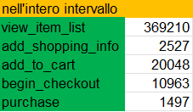

Il tasso di abbandono è stato valutato sia considerando la differenza nel numero utenti da un evento (/ fase) all’altro; sia considerando il tasso di abbandono complessivo nel processo di prenotazione, analizzando la differenza nel numero utenti tra il primo evento e i successivi, fino all’ultimo.

Quanto descritto è possibile visualizzarlo così come segue (tabella n.2, grafico n.1):

Tabella 2 eventi e tasso di abbandono confrontando gli utenti per ciascun evento

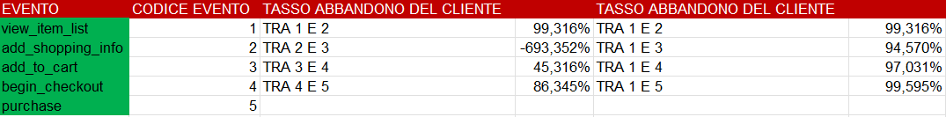

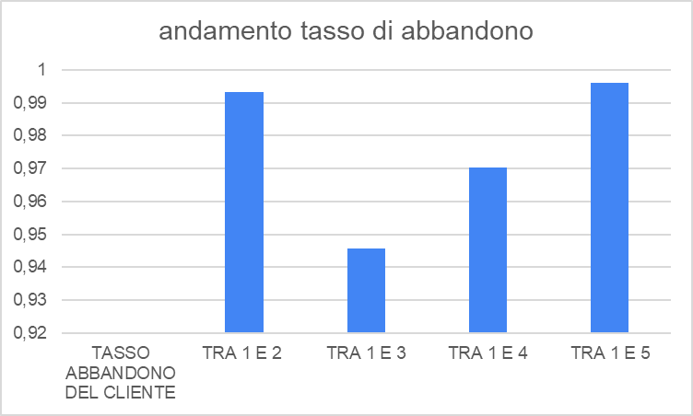

grafico 1 andamento tasso di abbandono nel trimestre

Considerando il periodo temporale di ciascun mese all’interno del periodo complessivo che va dal 27/01, al 27/03, il numero di utenti individuati per ogni fase è stato (tabella n.3) :

Tabella 3 n. utenti nel trimestre, in ogni fase

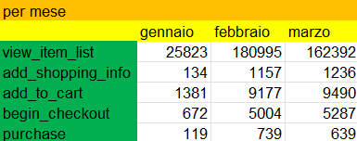

Il tasso di abbandono è stato valutato considerando la differenza nel numero di utenti presenti da un evento (/ fase) all’altro nei singoli mesi. E successivamente considerando il tasso di abbandono complessivo nel processo di prenotazione, analizzando quindi la differenza nel numero utenti tra il primo evento e i successivi, fino all’ultimo.

Quanto descritto è possibile visualizzarlo così come segue (tabella n.4, n.5) (grafico n.2 e n.3):

Tabella 4 eventi e tasso di abbandono confrontando gli utenti per ciascun evento



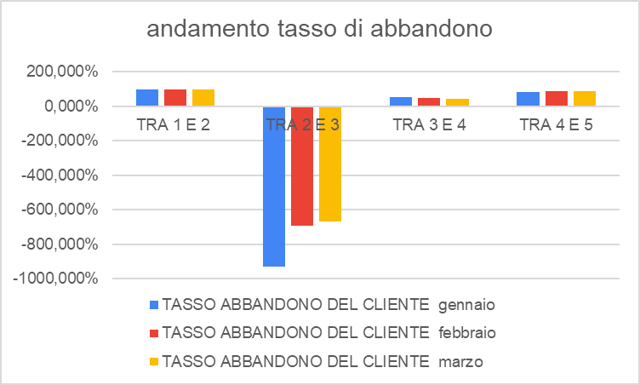

grafico 2 andamento tasso di abbandono riferito a tabella 4

Tabella 5 eventi e tasso di abbandono confrontando gli utenti per ciascun evento rispetto al primo



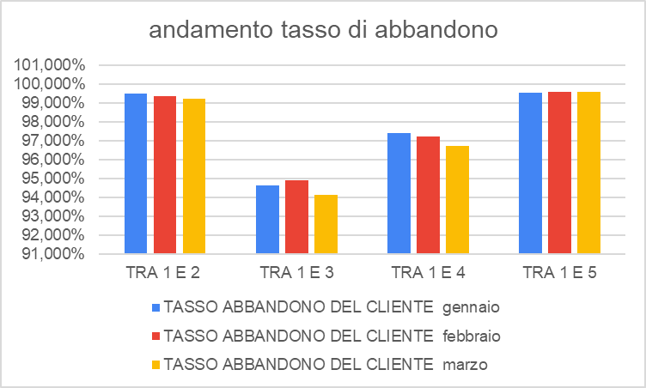

grafico 3 andamento tasso di abbandono riferito a tabella 5

#### 

#### **Tasso di Abbandono Complessivo**

L’analisi del tasso di abbandono evidenzia una dispersione significativa degli utenti lungo il percorso di prenotazione. Il dato più critico è osservabile già nella fase iniziale (*view_item_list → add_shipping_info*), con un tasso di abbandono tra il primo e il secondo evento pari al **99,316%**. Questo significa che la stragrande maggioranza degli utenti visualizza gli articoli ma non procede con l’inserimento delle informazioni di acquisto.

Questa informazione in realtà è fisiologica in questi step in quanto non tutti i clienti che accedono al booking engine sono in realtà motivati a concludere l'acquisto, potrebbero infatti anche solo approcciare al processo di prenotazione per pura curiosità o confronto.

Man mano che gli utenti avanzano nel processo di prenotazione, il tasso di abbandono si mantiene elevato, con una perdita significativa tra le fasi *begin_checkout → purchase*, dove il **99,595%** degli utenti iniziali non completa l’acquisto.

#### **Variazioni per Mese**

Analizzando il comportamento degli utenti nei singoli mesi, emerge una sostanziale stabilità dei tassi di abbandono tra gennaio, febbraio e marzo. Alcuni punti salienti:

* Possiamo ignorare il passaggio tra gli eventi *view_item_list → add_shopping_info* considerando add-shipping-info, come una fase facoltativa e non propedeutica all'acquisto. Piuttosto possiamo ipotizzare che questo evento sia collegato alla volontà del cliente di effettuare un confronto tra le camere selezionate;
* Il tasso di abbandono tra *add_to_cart → begin_checkout,*  mostra un decremento nei mesi considerati, nel mese di gennaio è infatti del 51,34%, quello di marzo invece è di 44,29%. Questo mostra come la motivazione dei clienti tende ad aumentare nel tempo, possiamo ipotizzare si riduca ancora analizzando luglio, essendo il mese in cui le prenotazioni raggiungono un picco;
* anche considerando il tasso di abbandono calcolato tra *view_item_list → add_to_cart* tende a ridursi nei mesi considerati;
* allo stesso modo il tasso calcolato tra *view_item_list → begin_checkout,* riduzione ancora più evidente nei mesi considerati;
* Il tasso di abbandono tra *begin_checkout → purchase* mostra un incremento nel mese di marzo (**87,914%** rispetto all’**82,292%** di gennaio), indicando una crescente difficoltà nella fase finale del processo di acquisto.

In sintesi, i dati evidenziano una criticità soprattutto nelle fasi iniziali e finali del processo di prenotazione. Migliorare la conversione richiederà interventi mirati per incentivare gli utenti a compiere il passo successivo senza abbandonare il processo.